«Туган теллəр һəм халыклар бердəмлеге елы» кысаларында
Татарстан Республикасы Мөслим муниципаль районы
“Күбәк урта гомуми белем бирү” мәктәбендә
үткəрелгəн чаралар буенча отчет

1. Информационная справка Муслюмовского муниципального района
по проведенным мероприятиям в рамках Года родных языков и народного единства за март 2021 года

МО | Всего мероприятий (единиц) | Количество участников (чел.) | Доля от общего  количества детей  (%)
Муслюмовский | 9 | 112 обучающихся  18 педагогов | 100%

2.

МО | Наименование  мероприятия | Количество  участников | Информация о  мероприятии
Муслюмовский | «Будущее и гордость своей нации» | 3 | 02.03.2021г.  В рамках Года родных языков и народного единства, в финале муниципального конкурса «Будущее и гордость своей нации» ученица 2 класса Юсупова З. стала победителем в номинации «Иң оста сөйләүче».  Рук. Юсупова Л.М.
Муслюмовский | «Праздник Букваря» | 18 | 02.03.2021г.  В рамках Года родных языков и народного единства, в 1 классе прошёл «Праздник Букваря». Учитель Шаяхметова Л. Ф.
Муслюмовский | Представление по произведению А.Хасанова «В новогоднюю ночь» | 26 | 04.03.2021г.  В рамках Года родных языков и народного единства, в рамках проекта «Искорки Муслюмова» учащиеся 2-го класса подготовили представление по произведению А.Хасанова «В новогоднюю ночь».  Рук. Юсупова Л.М.
Муслюмовский | Математический вечер «А ты знаешь?» | 25 | 05.03.2021г.  В рамках Года родных языков и народного единства, учитель математики Фахретдинова Д.Н. провела для учащихся 10-11 классов математический вечер «А ты знаешь?».
Муслюмовский | Праздник «Мама, мамочка ты одна такая – любимая и родная» | 32 | 05.03.2021г.  В рамках Года родных языков и народного единства, в рамках проекта «Искорки Муслюмова» учащиеся 3, 4 классов устроили для своих мам большой праздник «Мама, мамочка ты одна такая – любимая и родная». Игры сопровождались песнями и танцами учащихся.
Муслюмовский | Акция «Мамино детство» | 22 | 06.03.2021г.-09.03.21г.  В рамках Года родных языков и народного единства, в целях создания условий для сближения детей и родителей, популяризации среди подрастающего поколения ценности семьи, образа благополучной семьи и семейных ценностей, воспитания чувства гордости и уважения к родителям Республиканским Советом Родителей при поддержке МО и Н РТ проводится акция «Мамино детство». Наши родители и обучающиеся активно присоединились к данной акции.
Муслюмовский | Литературная рубрика «Певец сельской жизни» | 22 | 11.03.2021г.  В рамках Года родных языков и народного единства, проекта «Сотрудничество с библиотекой и домом культуры» в 7-8 классах председатель родительского комитета, заведующая Старокарамалинского Дома культуры Биктимерова А.Г. провела литературную рубрику на тему «Певец сельской жизни», посвящённую 80-летию писателя-земляка Ф.Садриева.
Муслюмовский | Просмотр кинофильма «Счастье в конверте» | 82 | 18.03.2021г.  В рамках Года родных языков и народного единства, проекта «Сотрудничество с социальными институтами» сеть ТАТАР КИНО организовал просмотр фильма  «Счастье в конверте».
Муслюмовский | Информации классные часы | 90 | 19.03.2021  В рамках Года родных языков и народного единства,  месячника профориентации с 1-11 классы прошли информации классные часы. Классные руководители рассказали школьникам о секретах выбора профессии. Для старшеклассников были проведены беседы о самых востребованных профессиях на сегодняшний день.

3. Фотографии к мероприятиям

«Будущее и гордость своей нации»
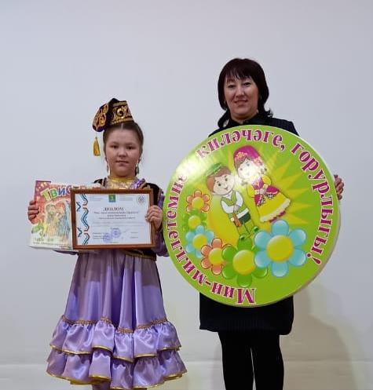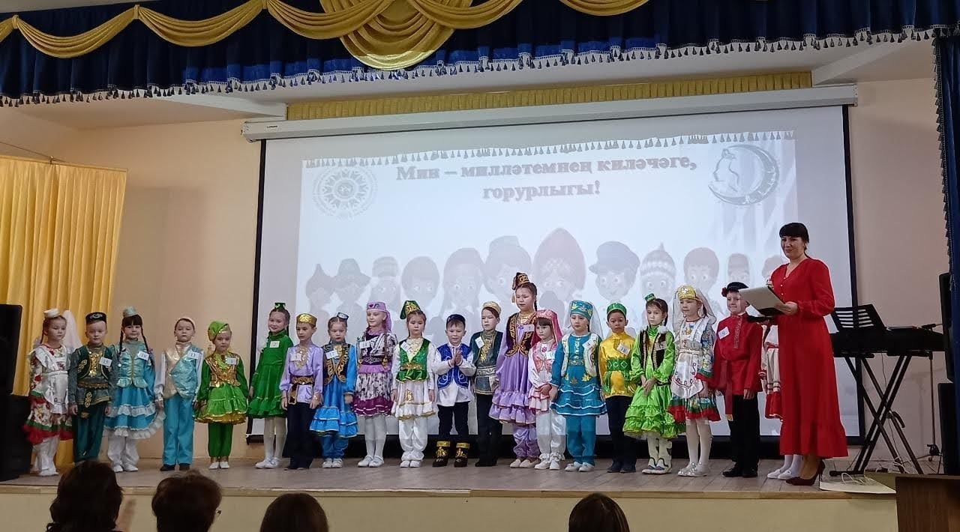
«Праздник Букваря»
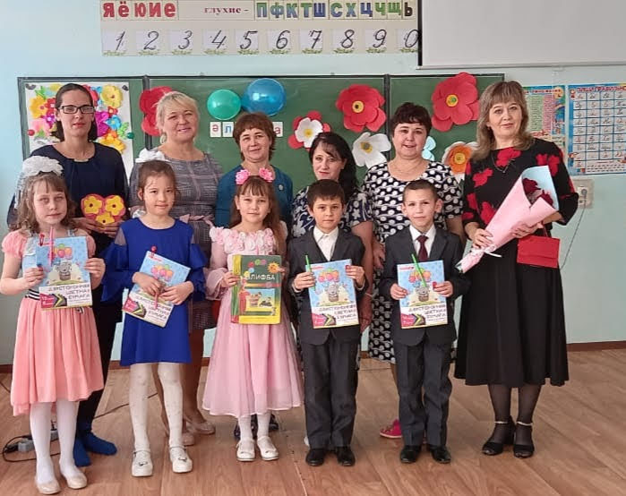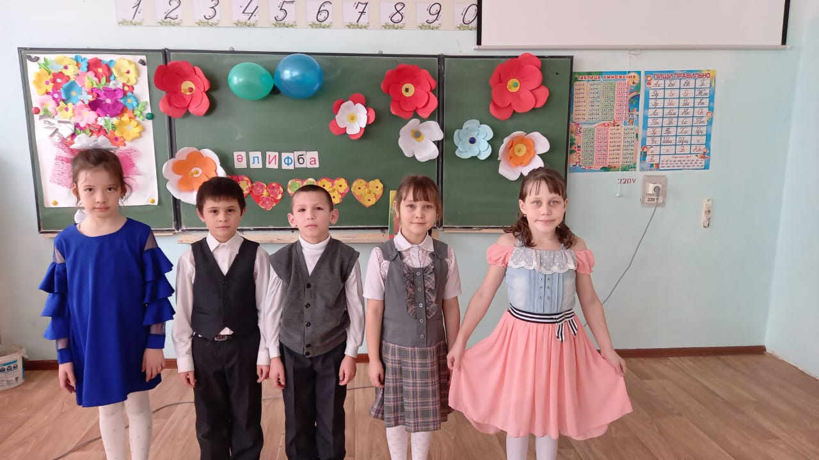
Представление по произведению А.Хасанова «В новогоднюю ночь»
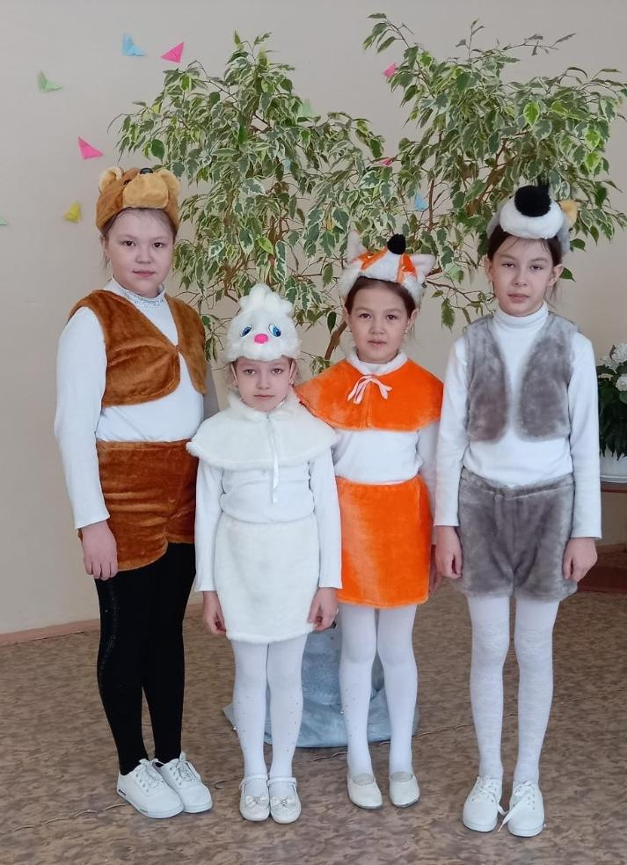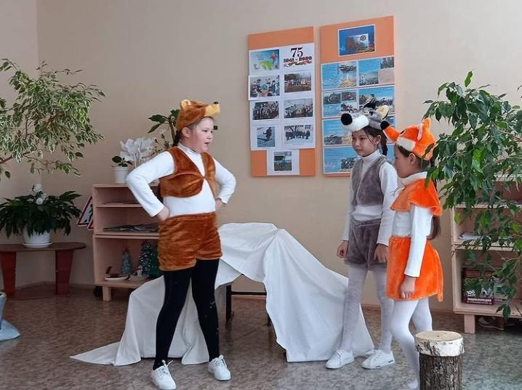
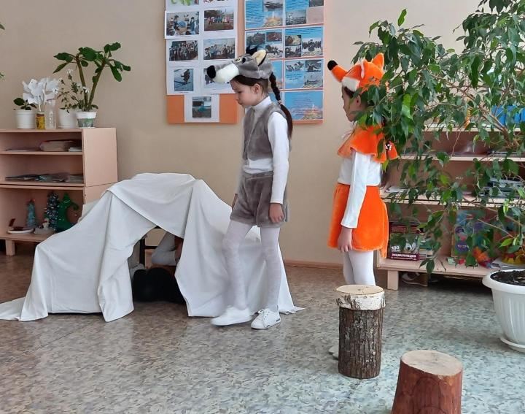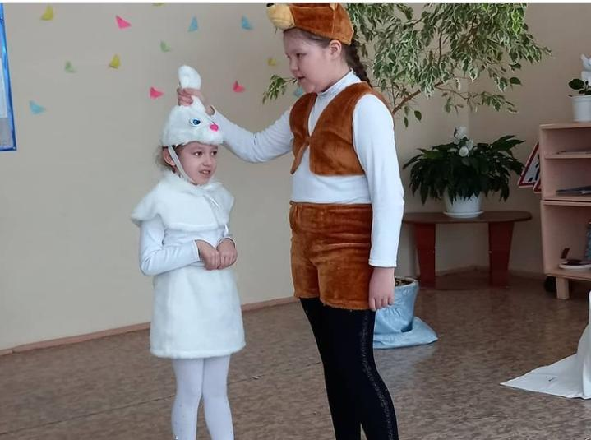

«Мама, мамочка ты одна такая – любимая и родная»
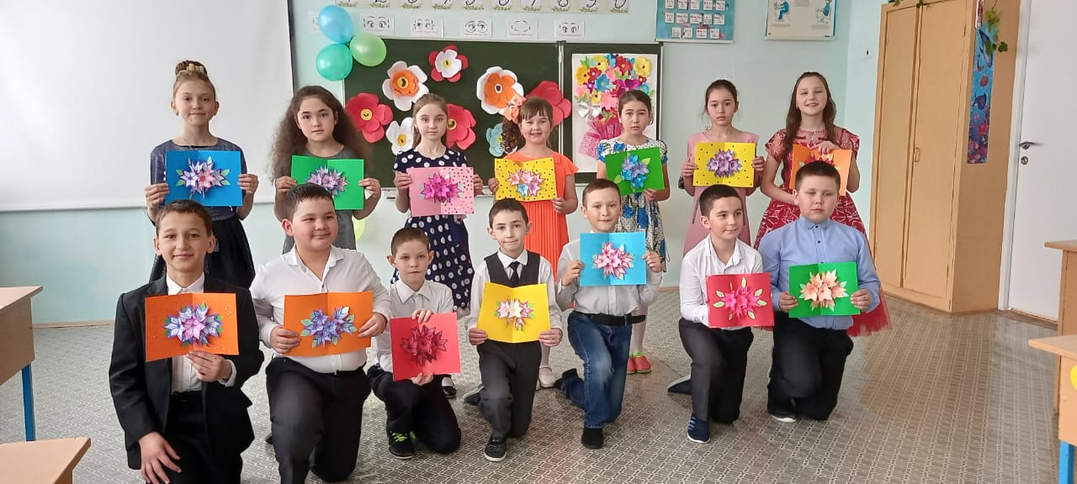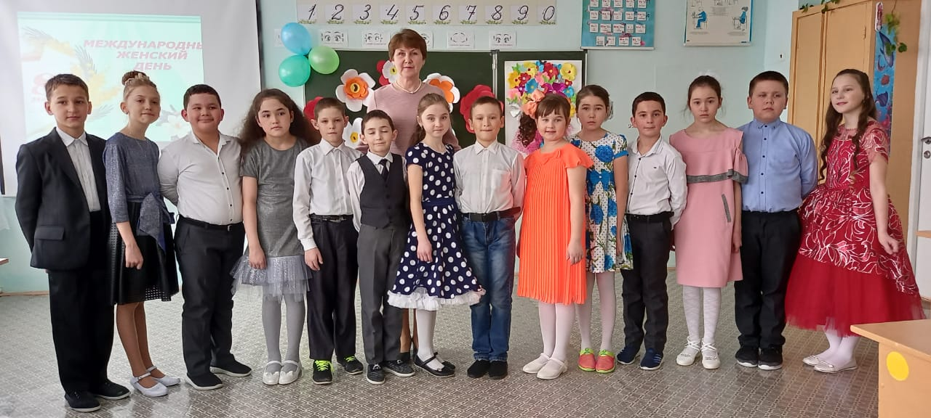

Акция «Мамино детство»
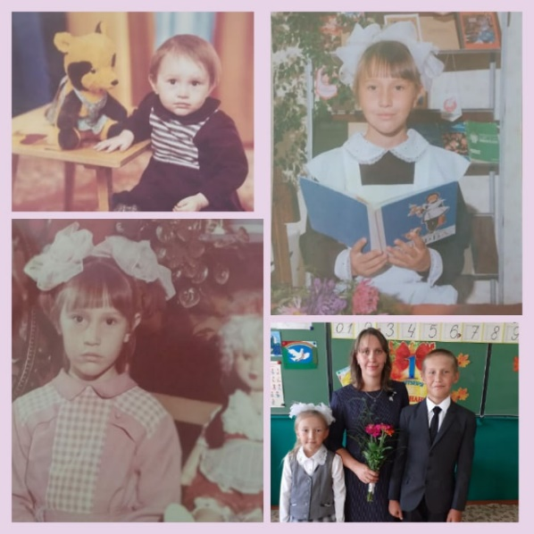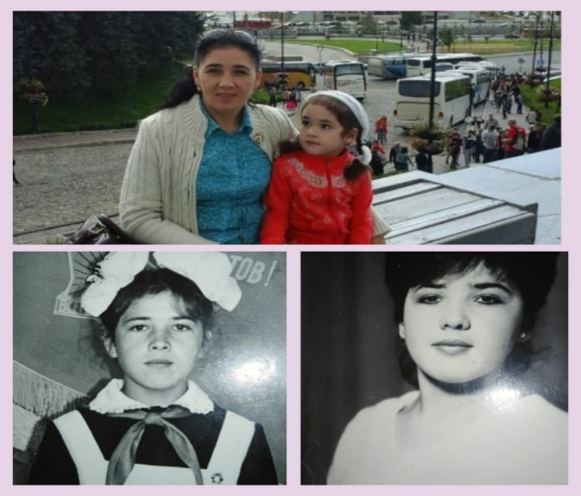

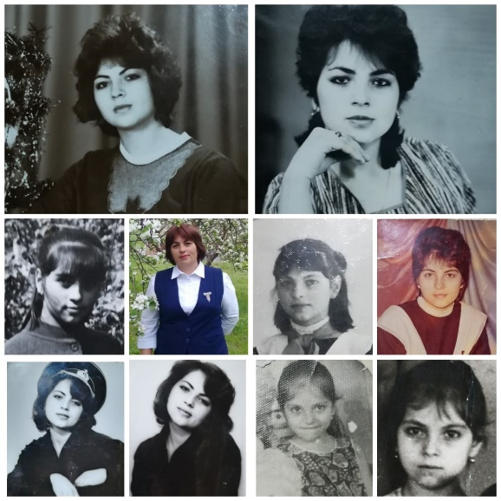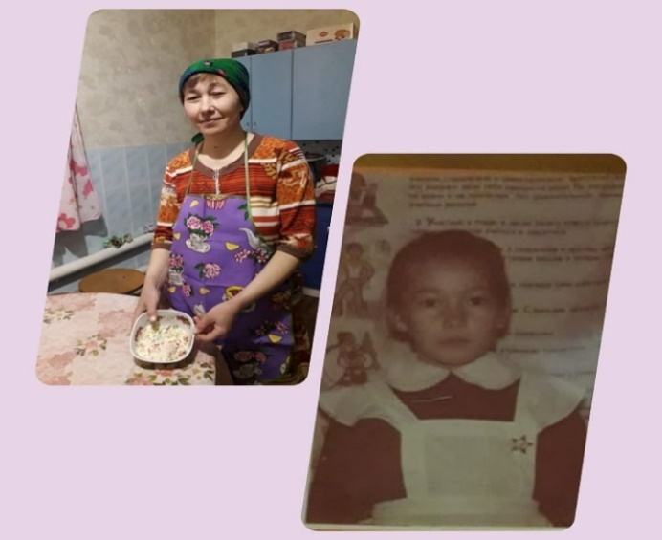
Математический вечер «А ты знаешь? »
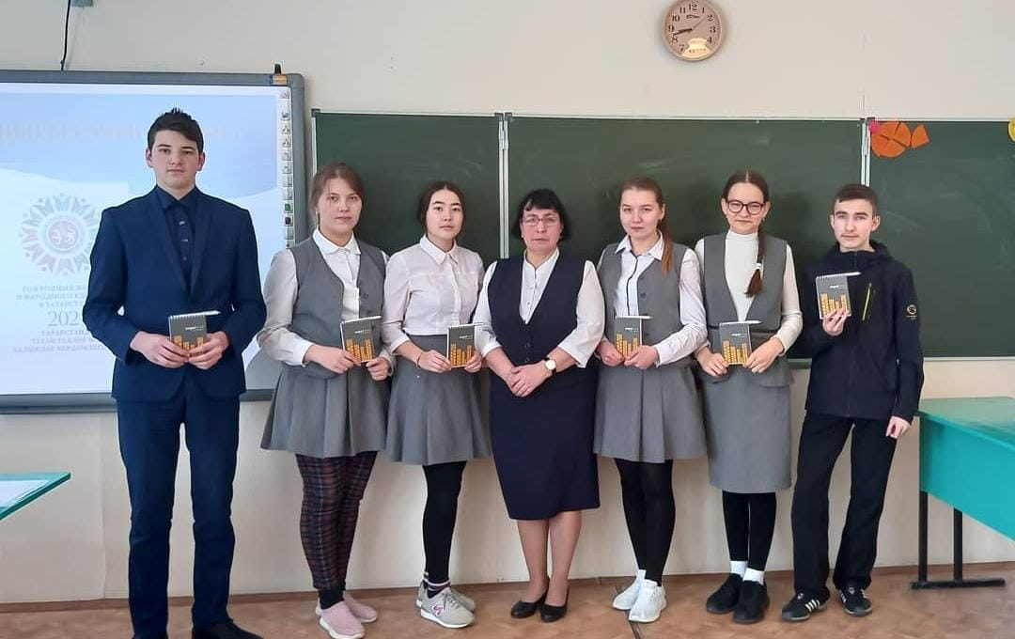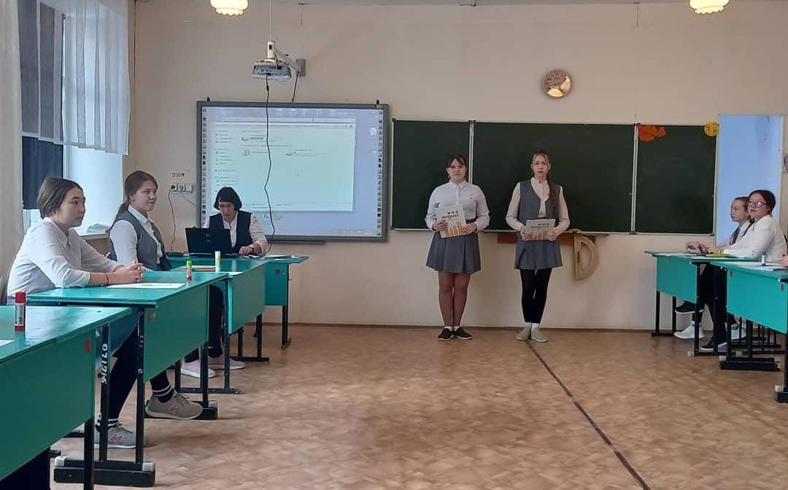

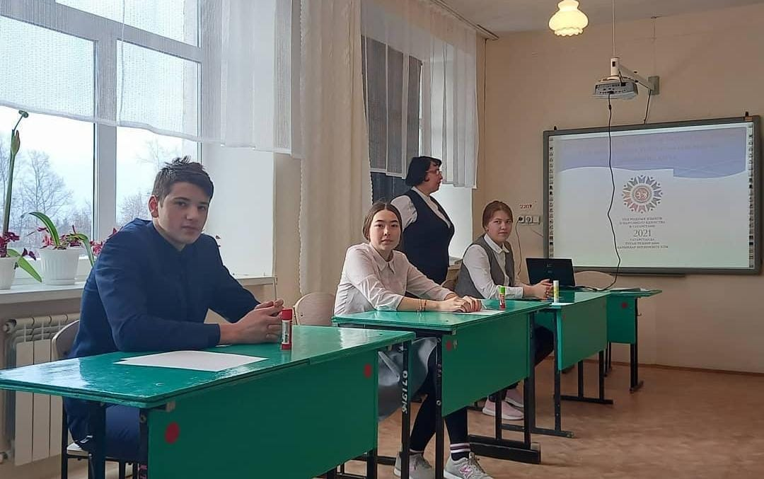

Литературная рубрика «Певец сельской жизни»
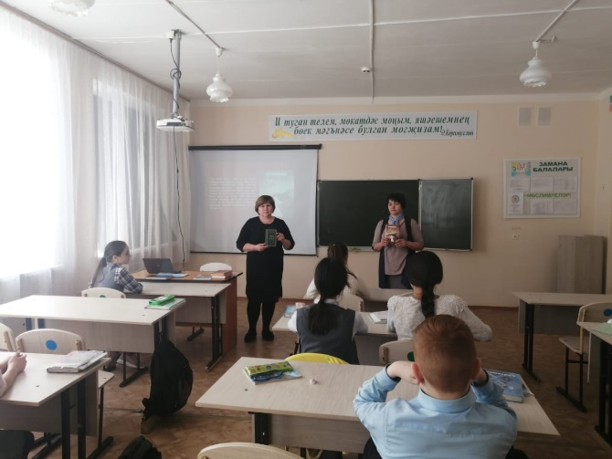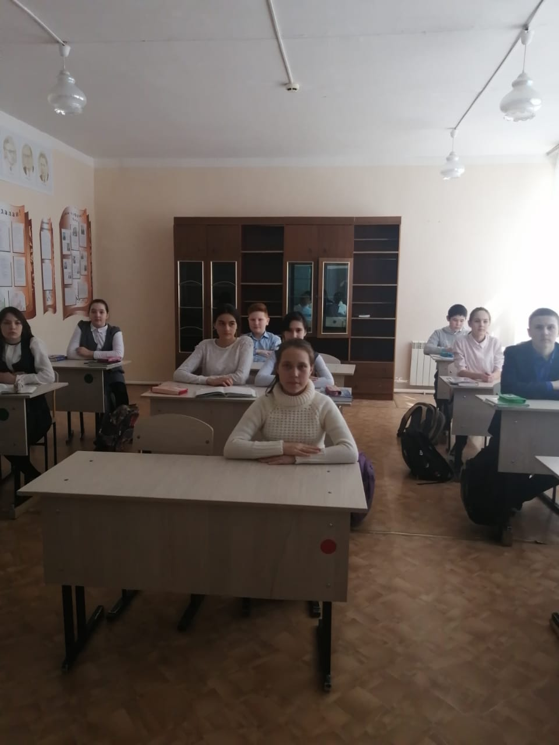
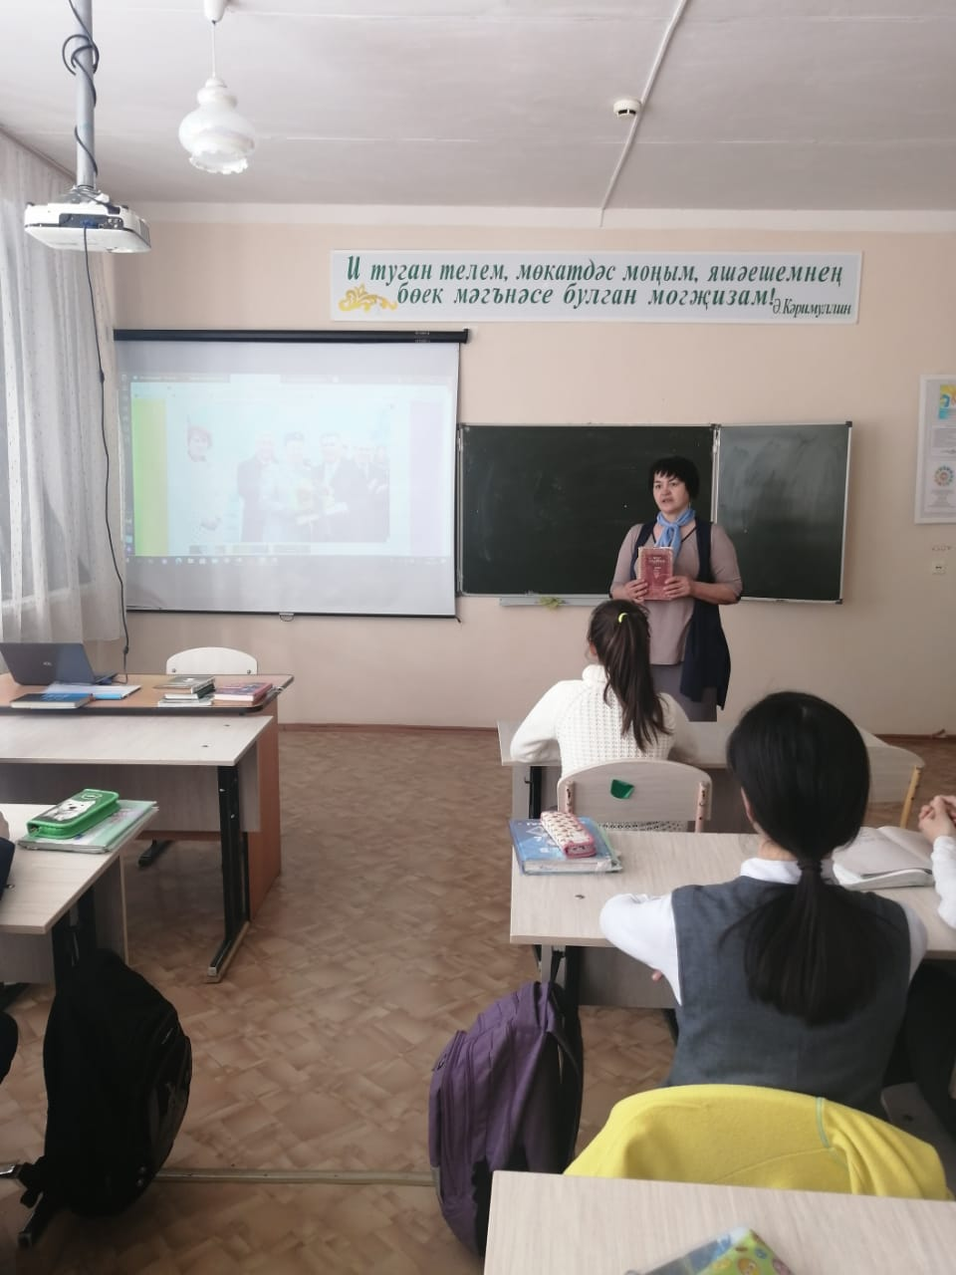
Просмотр кинофильма «Счастье в конверте»
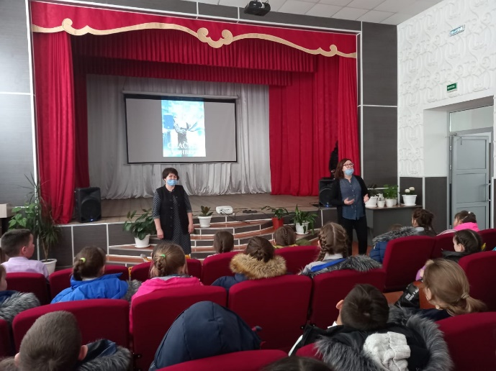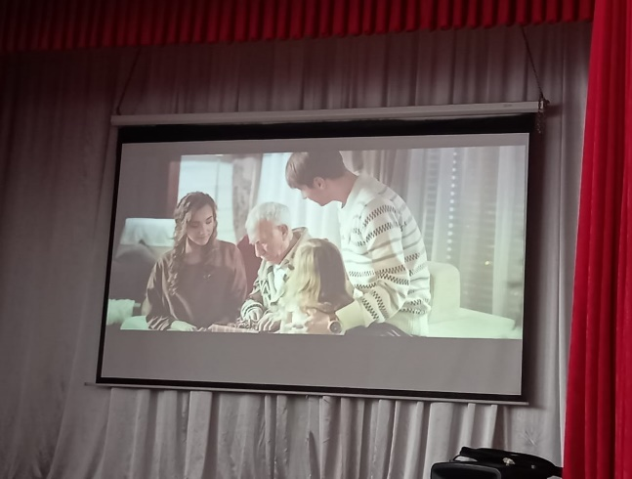

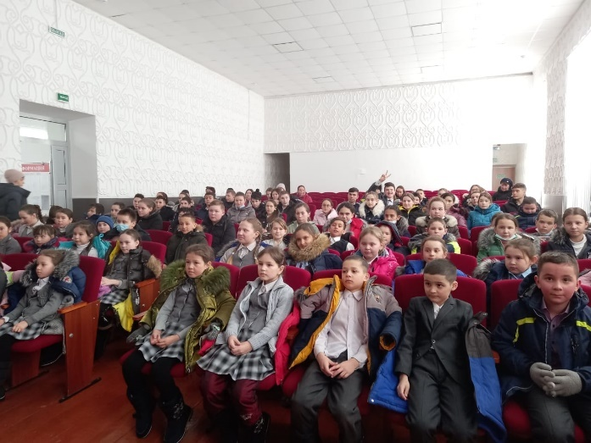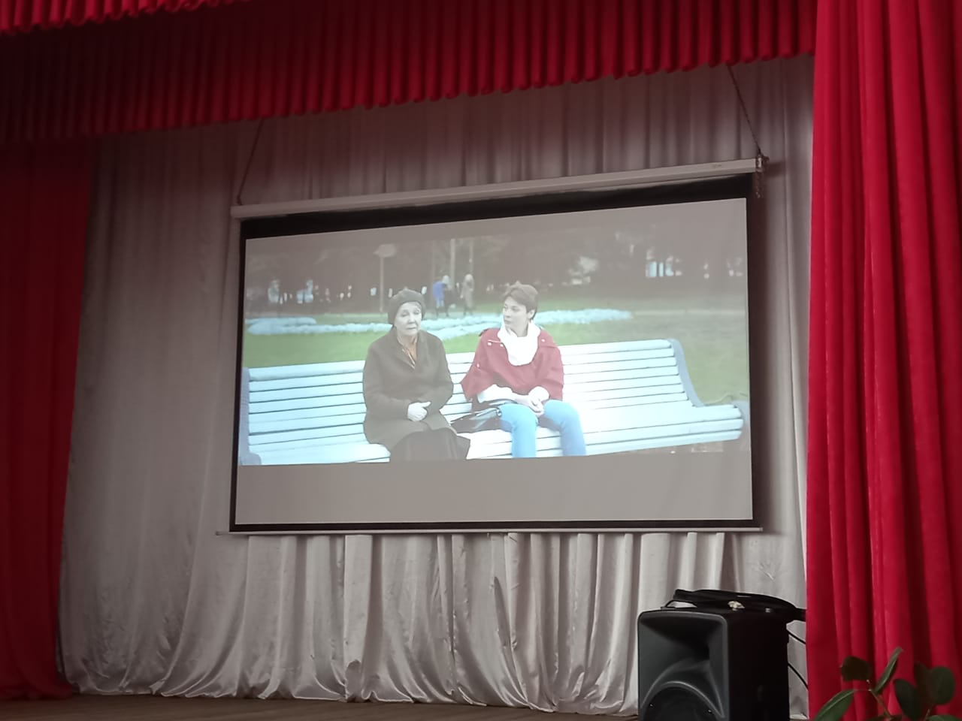

Информационные классные часы

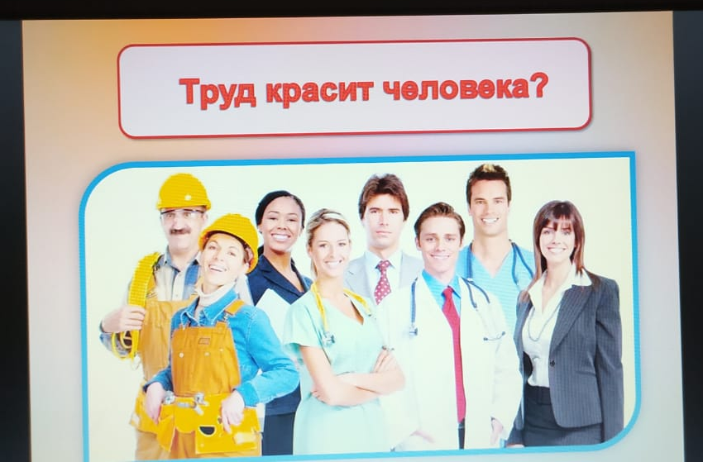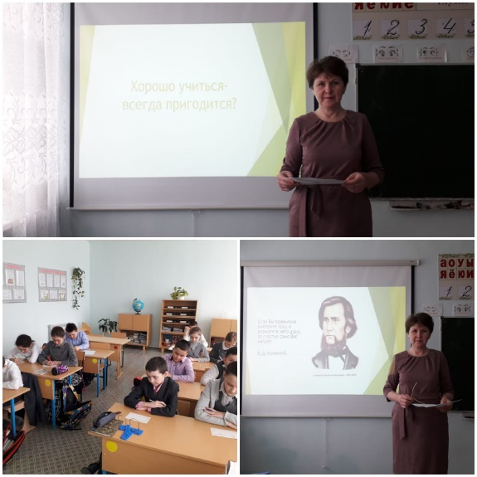

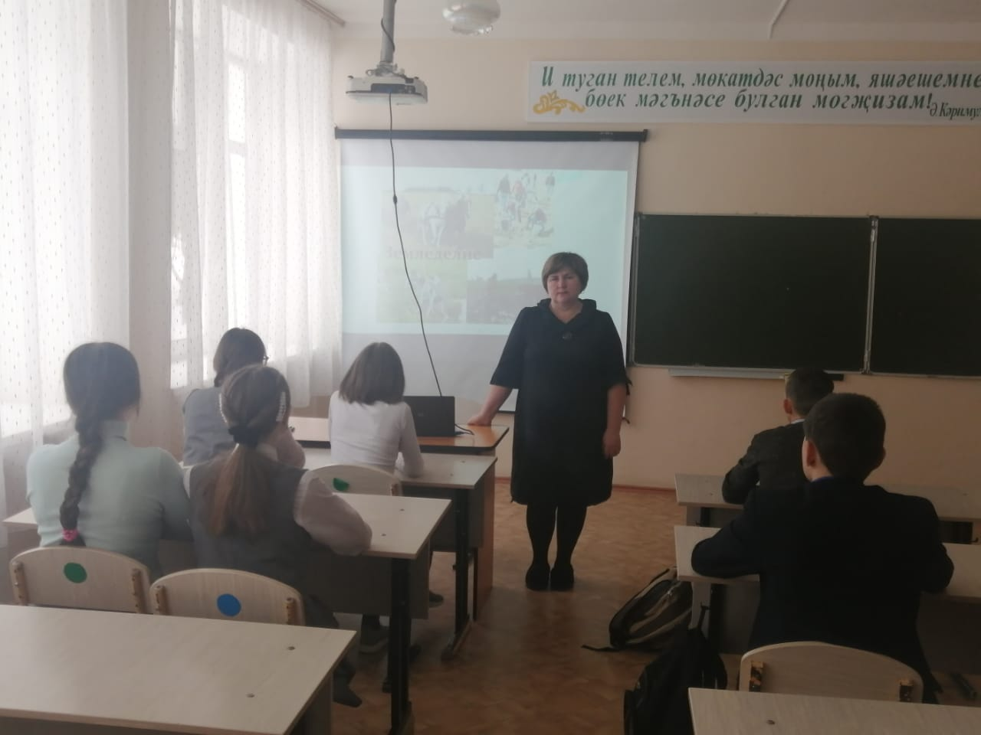

4. Слайд об одном мероприятии

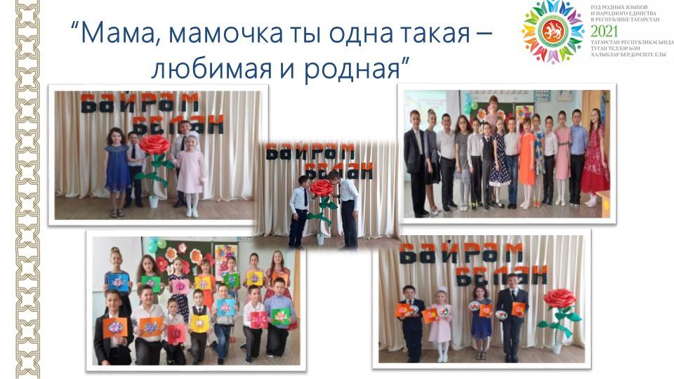

5. Мероприятия
Муслюмовского муниципального района
запланированные в рамках Года родных языков и народного единства на
март 2021 года
МБ | Чараның исеме | Катнашкан кеше  саны | Кыскача  мəгълүмат
Мөслим | “Мин милләтемнең киләчәге, горурлыгы” | 3 | 02.03.2021 ел  Туган телләр һәм халыклар бердәмлеге елы кысаларында, Мөслим гимназиясендә “Мин милләтемнең киләчәге, горурлыгы” дип аталган бәйге узды. Бәйгедә 2 нче сыйныф укучысы Юсупова З. катнашты һәм “Иң оста сөйләүче” номинациясендә җиңүче булды. Зөһрәнең җитәкчесе Юсупова Л. М.
Мөслим | “Әлифба бәйрәме” | 18 | 02.03.2021 ел  Туган телләр һәм халыклар бердәмлеге елы уңаеннан, 1 нче сыйныфта “Әлифба бәйрәме” узды. Укытучы Шаяхметова Л. Ф.
Мөслим | Ә.Хәсәнов “Яңа ел кичендә” тамаша | 26 | 04.03.2021 ел  Туган телләр һәм халыклар бердәмлеге елы уңаеннан, “Мөслим очкыннары” проекты кысаларында 2 нче сыйныф укучылары Ә.Хәсәновның “Яңа ел кичендә” дип исемләнгән тамашасын тәкъдим иттеләр. Җитәкче Юсупова Л.М.
Мөслим |  | 25 | 05.03.2021 ел  Туган телләр һәм халыклар бердәмлеге елы уңаеннан, математика укытучысы Фәхретдинова Д.Н. 9-11 сыйныф укучылары өчен “Ә син беләсеңме?” дигән математик кичә оештырды.
Мөслим | “Әнием, әнкәем, син - бердәнберем” | 32 | 05.03.2021 ел  Туган телләр һәм халыклар бердәмлеге елы уңаеннан, “Мөслим очкыннары” проекты кысаларында 3, 4 нче сыйныф укучылары Әниләре өчен зур бәйрәм ясадылар. Соңыннан әниләренә үз куллары белән ясаган открыткалар бүләк иттеләр.
Мөслим |  | 22 | 06.03.2021-09.03.21 ел  Туган телләр һәм халыклар бердәмлеге елы уңаеннан, балаларны һәм ата-аналарны якынайту өчен шартлар тудыру, үсеп килүче буын арасында гаилә кыйммәтләрен, имин гаилә образын популярлаштыру, ата-аналарга карата горурлык һәм хөрмәт тәрбияләү максатыннан, ТР Мәгариф һәм фән министырлыгы ярдәмендә республика ата-аналар Советы тарафыннан “Әниемнең балачагы” акциясе үтә. Безнең әти-әниләр һәм укучылар бу акциягә актив кушылдылар.
Мөслим |  | 22 | 11.03.2021 ел  Туган телләр һәм халыклар бердәмлеге елы уңаеннан, “Мәдәният йорты белән хезмәттәшлек” проекты кысаларында 7-8 нче сыйныф укучылары өчен ата-аналар комитеты җитәкчесе, Иске Карамалы мәдәният йорты мөдире Биктимерова Ә. Г. Фоат Садриевка 80 яшь тулу уңаеннан, “Авыл тормышы җырчысы” темасына әдәби сәхифә уздырды.
Мөслим | “Конверттагы бәхет” фильмын карау | 82 | 18.03.2021 ел  Туган телләр һәм халыклар бердәмлеге елы уңаеннан, дәрестән тыш эшчәнлек, социаль институтлар белән хезмәттәшлек кысаларында 1-11 сыйныфлар өчен Яр Чаллы ТАТАР КИНО челтәре “Конверттагы бәхет” фмльмын тәкъдим итте.
Мөслим | Мәгълүмати сыйныф сәгатьләре | 90 | 19.03.2021  Туган телләр һәм халыклар бердәмлеге елы уңаеннан, профориентация айлыгы кысаларында 1-11нче сыйныфларда мәгълүмати сыйныф сәгатьләре узды. Сыйныф җитәкчеләре укучыларга һөнәр сайлау серләре турында сөйләделәр. Югары сыйныф укучылары өчен бүгенге заманда иң кирәкле һөнәрләр буенча сөйләшү узды.

